SPECYFIKACJA PRZEDMIOTU ZAMÓWIENIA
ZAŁĄCZNIK NR 1 DO ZAPYTANIA OFERTOWEGO
Nr 2025-18124- 231703 z 06/2025

Przedmiot zamówienia
Dostawa, uruchomienie i wdrożenie „Magazynu prętów zbrojeniowych wraz z konstrukcją pod układy transportowe” wraz z „Dolnym transporterem łańcuchowym do prętów zbrojeniowych”. Urządzenia są jednym z elementów systemu składającego się na „System cięcia, krótkodystansowego transportu, sortowania, magazynowania, automatycznego pozycjonowania i zrobotyzowanego łączenia prętów dodatkowych dla elementów słupowych. ”.
W ramach przedsięwzięcia wykonawca dostarczy, zintegruje oraz wdroży automatyczny magazyn prętów zbrojeniowych wraz z dolnym transportem do prętów zbrojeniowych:
- Projekt i wytworzenie,
- Dostawę i montaż w miejscu docelowym,
- Wykonanie dokumentacji powykonawczej,
- Udział w odbiorze,
- Przekazanie urządzenia do eksploatacji,
- Szkolenie uprawnionej załogi w zakresie użytkowania urządzeń, zgodnie z wymaganiami bezpieczeństwa i standardami dyrektywy maszynowej.
Automatyczny magazyn składa się z dwóch kolumn składowania, kolumny transportowej/ dolnego transportera do prętów, w której porusza się winda, a jej zadaniem jest przemieszczanie półek pomiędzy kolumnami składowania oraz ruchomą stacją załadunkowo-rozładunkową
Parametry techniczne/ założenia projektowe:
- Ilość: 1 kpl.
- Max. wysokość: 7,7m.
- Max. głębokość: 5,5m
- Udźwig jednej półki: nie mniej niż 5t.
- Udźwig minimalny na wszystkich półkach: 80t
- Pręty zbrojeniowe o max. długości 12m.
- Ilość półek; minimum 16 szt.
- Miejsce użytkowania: wewnątrz hali (temp. otoczenia -10/+40 stopni Celsjusza)
- Załadunek i rozładunek:
  - załadunek: suwnicą przy udziale pasów,
  - rozładunek: ręcznie lub suwnicą,
  - jedna ruchoma stacja poruszająca się wzdłuż krótkiego boku półki.
- System sterujący:
  - zarządzający przywożeniem i odwożeniem odpowiednich numerów półek,
  - korzystający z bazy danych: nr artykułu, nazwa artykułu, lokalizacja, stan (ilość sztuk, kg),
  - umożliwiający integrację z systemem ERP.
- Napięcie zasilania: 400 V /50 Hz
- Wszystkie napędy wyposażone w przemienniki częstotliwości
- Napięcie sterowania: 24 V lub 48 V
- Wykonanie konstrukcji ze stali konstrukcyjnej np., ST355 w ilości 1 szt,
- Silniki napędowe: klasa sprawności min. IE3

Wymagane wyposażenie:
- Łagodne podnoszenie przy pomocy falownika ,
- graficzny widok systemu składowania,
- transport półek po numerze,
- zarządzanie półkami (dodawanie, usuwanie, reorganizacja),
- moduł serwisowy i diagnostyczny,
- kontrola obciążenia półki,
- katalog artykułów,
- zarządzanie stanami magazynowymi,
- zarządzanie rodzajami artykułów,
- obsługa partii materiału,
- inwentaryzacja,
- historia obrotów magazynowych,
- wielopoziomowa kontrola dostępu
- możliwość zdalnej pomocy (np. TeamViewer).
- System powinien posiadać otwarte API lub inne protokoły komunikacyjne umożliwiające przesyłanie danych do systemu SCADA/ ERP,
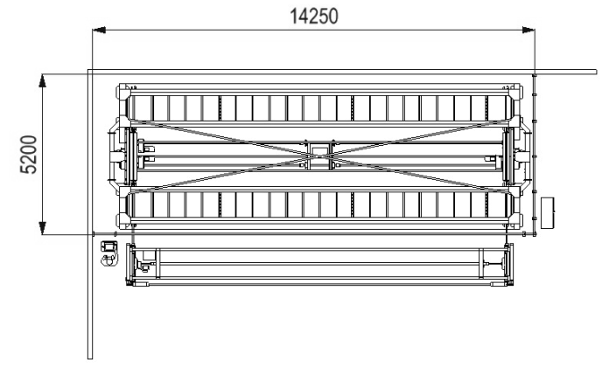
Rysunek 1. Szkic automatycznego magazynowania z dolnym transporterem

Sposób wyliczeń do kryterium zużycia energii, które stanowi kryterium wyboru oferty:

Kryterium Zużycie energii elektrycznej [w kWh]
Maksymalna liczba punktów do uzyskania w tym kryterium wynosi 5 punktów.

Zużycie energii elektrycznej (Z_min) najniższe / Zużycie energii elektrycznej badane (Z_oferta) x 5

Metodologia wyliczenia zużycia energii elektrycznej (Z_oferta) przez oferowane urządzenie:

Czas jednego cyklu: 5 minut
Ilość cykli /h: 6
Czas efektywnej pracy urządzenia /h: 30 min (5min x 6)
Wskaźnik efektywnej pracy urządzenia/h: 0,5 (30 min/60 min)
Maksymalna moc silnika oferowanego urządzenia: M
Zużycie energii elektrycznej (w KW): Z_oferta
0,80 - 80% mocy silnika
Z_oferta = M x 0,80 x 0,5 x 1h [kWh]
Prace w ramach dostawy, uruchomienia i wdrożenia „Magazynu prętów zbrojeniowych wraz z konstrukcją pod układy transportowe” wraz z „Dolnym transporterem łańcuchowym do prętów zbrojeniowych” zostaną zrealizowane na terenie firmy Pekabex Bet S.A., pod adresem:
ul. Grójecka 19,
Badowo-Mściska,
96-320 Mszczonów
Osoba kontaktowa:
Arkadiusz Zychowicz (mail: arkadiusz.zychowicz@pekabex.pl)

……………………………………………….  Data i miejsce | …………………………………  Podpis upoważnionego  przedstawiciela Oferenta/Dostawcy

